|  |  |
| --- | --- |
| **项目编号** |  |
| **文档编号** |  |
| **密级** |  |

**“家谱App”需求规格**

**V1.0**

**北京邮电大学**

评审日期： 2016年5月29日

目录

1．导言 1

1.1 编写目的 1

1.2 项目范围 1

1.3 引用标准 1

1.4 参考资料 1

1.5 版本更新信息 1

2． 项目介绍 2

2.1项目来源 2

2.2项目背景 2

2.3项目目标 2

3．应用环境 3

3.1 网络环境 3

3.2 硬件环境 3

3.3 软件环境 3

4．功能规格 3

4.1 系统角色（Actor）分析 4

4.1.1 角色1——游客 5

4.1.2 角色2——用户 5

4.1.3 角色3——管理员 5

4.2 系统主用例图（Use Case） 5

4.3 用例说明 6

4.3.1 登录 6

4.3.2 注册 7

4.3.3 季节套餐 7

4.3.4 美食食谱 7

4.3.5 美食圈 7

4.4 非功能性需求 8

4.4.1 界面需求 8

4.5.2 性能需求 8

4.5.3 可靠性需求 8

4.5.4 可扩展性需求 8

4.5.5 系统安全性需求 8

4.5.6 系统可维护性需求 9

5．产品提交 9

# 1．导言

## 1.1 编写目的

该文档是关于用户对于“家谱App”项目的功能和性能的要求，将作为对该项目在概要设计阶段的输入。

本文档的预期读者包括：

* 设计开发人员
* 项目管理人员
* 测试人员
* 用户

## 1.2 项目范围

该文档的目的是解决整个项目系统中“做什么”的问题，而主要是通过建敏捷模型的方式来描述用户的需求，为人们提供一个家谱交流的平台。

## 1.3 引用标准

王安生.《软件工程化》清华大学出版社

韩万江. 软件工程案例教程 第2版》机械工业出版社

## 1.4 参考资料

王安生.《软件工程化》.清华大学出版社

韩万江. 软件工程案例教程 第2版》机械工业出版社

## 1.5 版本更新信息

本文档的更新记录如表1-1所示。

表1-1 版本更新信息表

|  |  |  |  |  |
| --- | --- | --- | --- | --- |
| 修改编号 | 修改日期 | 修改后版本 | 修改位置 | 修改内容概述 |
| 001 | 2016.5.24 | 1.0 | 全部 | 初始发布版本 |
|  |  |  |  |  |

# 项目介绍

## 2.1项目来源

本次面向领域的实训中，我们课题目标是：嵌入式软件开发。应用所掌握的知识，做一款手机端APP，我们的选题是“美食天下”。

## 2.2项目背景

在这个“民以食为天”的时代，人们不再满足于温饱问题，而对于美食有了更多的追求，本款“美食天下”APP致力于汇聚天下美食，让你足不出户，尝遍天下美食，分享你的私家厨房，让你成为美食的掌舵者。

## 2.3项目目标

本项目设定的目标如下：

1. 用户在不登录的状态下以游客身份仍可以使用除上传食谱和关注等的其他功能。
2. 用户注册登录后可以使用APP上的所有功能，包括：查看季节套餐、美食食谱，逛美食圈，发布自己的食谱，关注他人和收藏他人食谱。
3. 后台需要有管理页面，用以审核用户发布的食谱；同时对数据库进行相关的维护。

# 3．应用环境

应用环境可以分为网络环境、硬件环境、软件环境。

## 3.1 网络环境

主要是在WiFi、4G、3G网络下。

## 3.2 硬件环境

各种Android智能手机。

## 3.3 软件环境

Android系统。

# 4．功能规格

采用面向对象分析作为主要的系统建模方法，使用UML(Unified Modeling Language)作为建模语言。

系统的环境如图4-1所示，表示该系统与系统外部实体间的交互关系。系统外部的实体主要有一下三种：游客、用户、管理员，关于他们的介绍详见4.1。

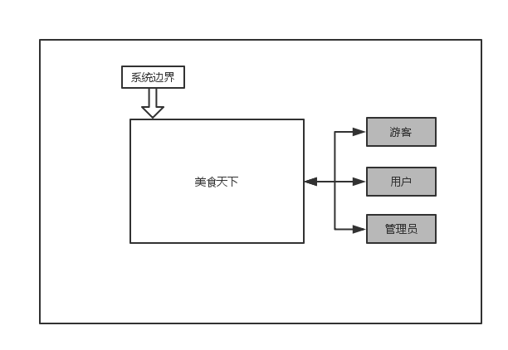

图4-1 系统周境图

系统的功能结构图如图4-2所示，显示了系统具有的6个主要功能：用户相关、季节套餐、美食食谱、美食圈、发布食谱、发布审核。

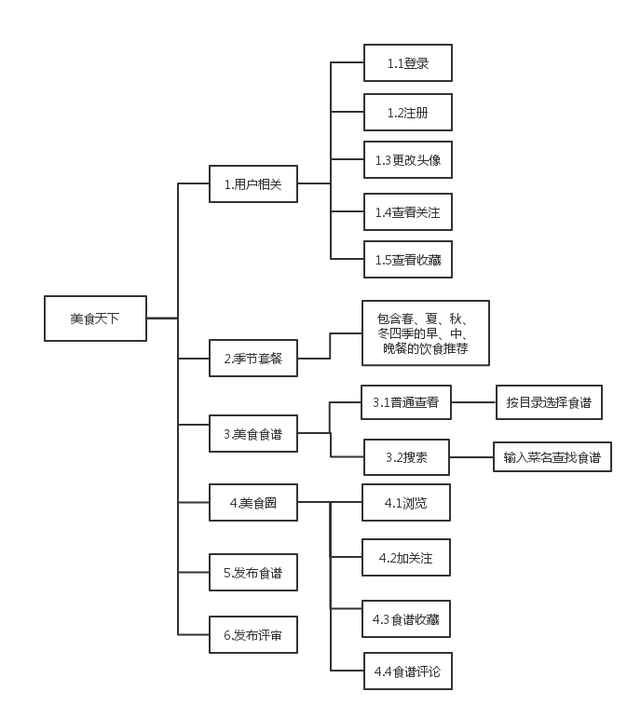

图4-2 系统功能结构图

## 4.1 系统角色（Actor）分析

系统主要有3个角色，分别是游客、用户和管理员。以下是对每个角色的详细介绍。

### 4.1.1 角色1——游客

游客是未注册或已注册却为登录系统的用户。游客除了无法发布食谱及关注他人外，其他的功能都是可以正常使用的。

### 4.1.2 角色2——用户

这里的用户是指已经注册并登录到了系统的用户。用户可以正常使用系统的所有功能。

### 4.1.3 角色3——管理员

管理员的主要工作有：维护系统，使其正常运行；评审用户发布的食谱，杜绝不良信息。

## 4.2 系统主用例图（Use Case）

系统主要分为客户端子系统和管理端子系统。系统主用例图如图4-3所示

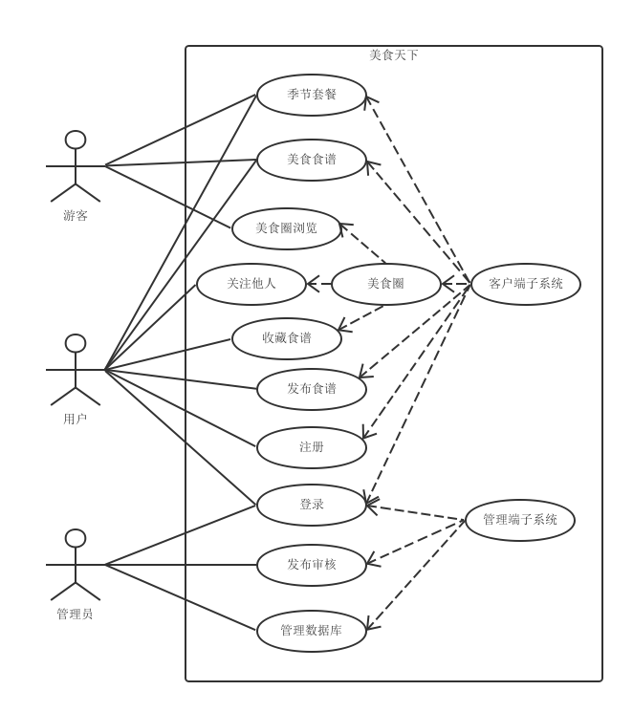

图4-2系统主用例图

## 4.3 用例说明

### 4.3.1 登录

**角色：用户**

**目的：** 使用该系统

**用例描述：**

1. 用户进入系统首页。
2. 系统显示登录界面，用户输入用户名和密码，单击确定。
3. 系统检查是否有此用户信息，若存在此用户，用户进入系统；若不存在此用户，本页面显示相应的错误信息。
4. 不同身份登录详细说明：

**游客**：不出现人员管理功能栏，视频浏览区域只能查看视频列表不能播放浏览视频内容，不允许出现对网站内容的增删改查的相关操作权限。

**用户：**不出现人员管理功能栏。

### 4.3.2 注册

**角色：游客**

**目的：**用户注册。

**用例描述：**

1. 用户进入系统首页。
2. 系统显示登录界面，游客点击注册后输入用户名和密码，单击确认。

### 4.3.3 季节套餐

### 4.3.4 美食食谱

### 4.3.5 美食圈

## 4.4 非功能性需求

### 4.4.1 界面需求

1. 界面友好,方便操作，美观
2. 操作简单易懂，设计人性化
3. 界面风格为前台风景为主，后台无背景

### 4.5.2 性能需求

1)用户在登录过程中响应时间不超过2s；

2)查看菜谱等详情时响应时间不超过2s；

3)菜谱上传时响应时间不超过4s；

### 4.5.3 可靠性需求

系统在管理、用户人员操作不当或断电等情况出现，能够保持数据正确性和系统的正常运行。

### 4.5.4 可扩展性需求

1)当用户有新的需求时，该系统能够进行系统进一步进行开发，从而满足用户的需求。

2)当系统的技术需要改进时，能够很好的将新技术用于到系统当中，或者将系统能够很好的迁移到其他工作环境中。

### 4.5.5 系统安全性需求

1)用户的权限要进行限制，不能够操作不属于其操作范围的其他事情。

2)系统安全性要高，防止不良人士对服务器的攻击和数据的盗取。

3)在数据传输过程中，要进行参数加密。

### 4.5.6 系统可维护性需求

1)

2)

3)

# 5．产品提交

提交产品为：

1. 需求规格说明书
2. SUMS
3. TASK
4. SCHEDULE
5. SUMP
6. SUMQ